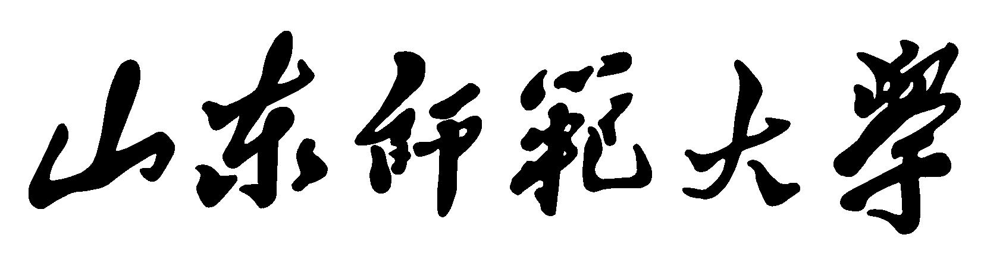

20 17 ―20 18学年第 二 学期研究生课程考试计划表
序号 | 课 程 名 称 | 开 课  年 级 | 人数 | 考试日期 |  | 考试时间 | 考试人员 | 考场  (门牌)号
 |  |  |  | 月 | 日 | 考试时间 | 考试人员 | 考场  (门牌)号
1 | 社会主义建设理论与实践（开卷） | 2017级 | 205 | 6 | 30 | 8:00-10:00 | 2017级山东师范大学，学号001-080 | 教学三号楼3257
 |  |  |  |  |  |  | 2017级山东师范大学，学号081-116  （山师、湖南农大、新大，补考及缓考） | 教学三号楼3359
 |  |  |  |  |  |  | 2017级湖南农大+2017级新疆大学 | 教学三号楼3361
2 | 政治学（开卷） | 2017级 | 205 | 6 | 30 | 10:30-12:30 | 2017级山东师范大学，学号001-080 | 教学三号楼3257
 |  |  |  |  |  |  | 2017级山东师范大学，学号081-116  （山师、湖南农大、新大，补考及缓考） | 教学三号楼3359
 |  |  |  |  |  |  | 2017级湖南农大+2017级新疆大学 | 教学三号楼3361
3 | 公共经济学 | 2017级 | 205 | 6 | 30 | 13:30-15:30 | 2017级山东师范大学，学号001-080 | 教学三号楼3257
 |  |  |  |  |  |  | 2017级山东师范大学，学号081-116  （山师、湖南农大、新大，补考及缓考） | 教学三号楼3359
 |  |  |  |  |  |  | 2017级湖南农大+2017级新疆大学 | 教学三号楼3361
4 | 社会研究方法 | 2017级 | 205 | 6 | 30 | 16:00-18:00 | 2017级山东师范大学，学号001-080 | 教学三号楼3257
 |  |  |  |  |  |  | 2017级山东师范大学，学号081-116  （山师、湖南农大、新大，补考及缓考） | 教学三号楼3359
 |  |  |  |  |  |  | 2017级湖南农大+2017级新疆大学 | 教学三号楼3361
5 | 当代中国政府与政治(开卷） | 2017级 | 205 | 7 | 1 | 8:00-10:00 | 2017级山东师范大学，学号001-080 | 教学三号楼3257
 |  |  |  |  |  |  | 2017级山东师范大学，学号081-116  （山师、湖南农大、新大，补考及缓考） | 教学三号楼3359
 |  |  |  |  |  |  | 2017级湖南农大+2017级新疆大学 | 教学三号楼3361
6 | 英语（湖南农业大学）补考 | 2016级2017级 | 34人 | 7 | 1 | 10:30-12:30 | 湖南农业大学 英语补考34人 | 教学三号楼3257
7 | 现代领导理论与实践(论文） | 2017级 | 205 | 7 | 1 | 论文考试 | 考试论文，7月1日8-10点，考试前或者考试后放在考场讲台上（逾期未交视为缺考），（按照论文格式和答题格式皆可）

